Gebruik sponsorlogo’s kampioenschappen

# Richtlijnen sponsoring

Voor alle Vlaamse en Belgische kampioenschappen dienen de juiste sponsorlogo’s gebruikt te worden in alle communicatie die de club opstelt. Op affiches en flyers, inkomkaarten, op website en in brieven of andere communicatie.

In het volgende punt kan u bekijken welke sponsors de federatie heeft en welke sponsorlogo’s de juiste zijn in gebruik.

# Soorten kampioenschappen

## Vlaamse kampioenschappen

Sponsors: Vlaamse Atletiekliga, **Allianz, Lotto, Vermarc, Allianz Memorial Van Damme en Sport Vlaanderen**

Te gebruiken logo’s:

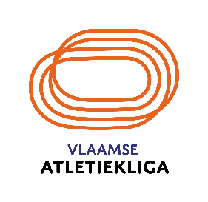



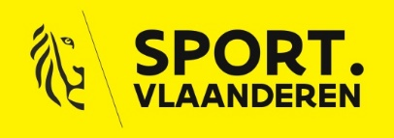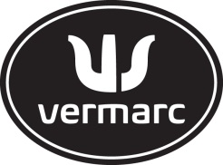

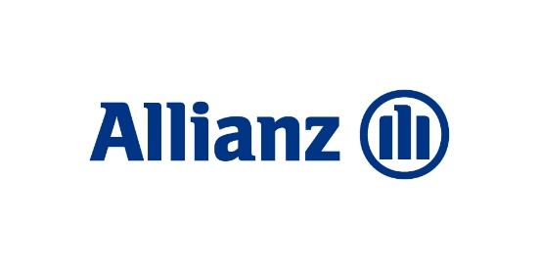

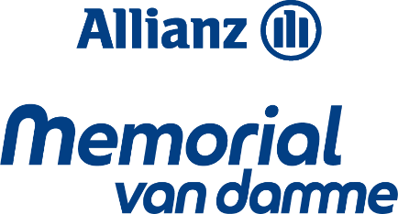

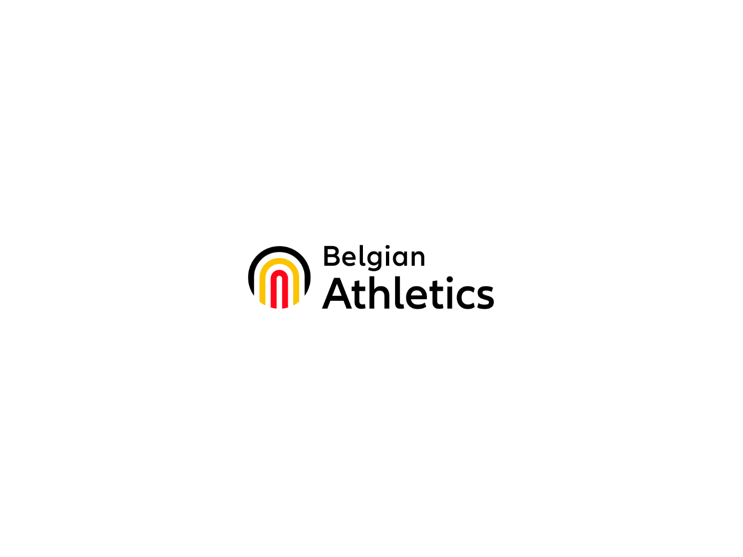

## Belgische kampioenschappen

Sponsors: Belgian Athletics, **Allianz, Lotto, Vermarc en Allianz Memorial Van Damme**

Te gebruiken logo’s:



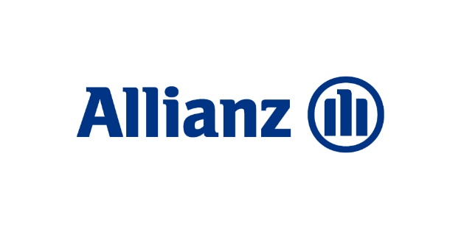



# Hoe logo’s gebruiken

Er zijn verschillende bestandstypes van alle logo’s. De meest bekende zijn .JPG en .PNG, maar ook in .PDF en .EPS/.AI formaat worden vaak logo’s gebruikt.

Het grote verschil in deze types zit in de kwaliteit. Een overzicht:

* **JPG-bestanden** zijn doorgaans geschikt voor internet en hebben vaak een lage resolutie die niet geschikt is voor drukwerk. Dit wil zeggen lager dan 300 dpi. De meeste JPG-bestanden zijn dan ook **druktechnisch niet** **geschikt**.
* **PNG-bestanden** zijn alleen geschikt voor internet en hebben altijd een lage resolutie die **niet geschikt is voor drukwerk**.
* **PDF-bestanden** zijn platform onafhankelijke bestanden. Ook hier is een verschil in kwaliteit mogelijk (beeldschermresolutie en druktechnische resolutie). Niet iedere PDF is dus hetzelfde en van een goed formaat om te kunnen drukken! PDF-bestanden kun je niet bewerken. Je kunt met Adobe Reader alleen PDF's bekijken en lezen.
* **EPS- en AI-bestanden** zijn druktechnische bestanden en alleen te openen door gebruikers van grafische programma's. Deze bestanden zijn prima te gebruiken voor drukwerk. EPS & AI-bestanden zijn daarentegen niet te openen in een officepakket.

Het is dus erg belangrijk om de juiste soort bestanden te gebruiken voor de juiste doeleinden.

Zoals de voorbeelden van logo’s in punt 2 duidelijk aantonen is het gebruik van een png of jpg logo in word en daar een pdf van maken geen goed idee voor drukwerk. De kwaliteit is duidelijk onvoldoende hiervoor!

## In drukwerk

Maak je zelf affiches? Gebruik altijd EPS, AI of PDF bestanden, dit kan zoals hierboven verduidelijkt enkel met grafische programma’s. Heb je deze niet? Laat de affiche/flyer dan opmaken door een grafisch ontwerper of drukkerij.

Maak NOOIT een affiche of flyer in Office (word)!

Leg je affiche ontwerp altijd voor aan de federatie ter controle.

## Digitaal gebruik

Ga je de logo’s enkel digitaal gebruiken? Vb op website dan kan je gebruik maken van JPG of PNG bestanden.

Let wel op: als je logo’s in WORD invoegt en deze vergroot zal de kwaliteit snel slecht worden. Ook als je het logo klein houdt en er een pdf van maakt is de kwaliteit vaak slecht. Hoe groter het bestand (vb 1MB) hoe beter de kwaliteit van het logo zal zijn.

Werk je toch in bv word, maak dan de logo’s zeker niet groter en gebruik NOOIT een word bestand voor drukwerk!

# Extra

Nog een aantal laatste aandachtspunten alvorens aan de slag te gaan met de logo’s:

* Het is verboden om logo’s te bewerken. Groter en kleiner maken mag mits behoud van de verhoudingen.
* Alle logo’s moeten ongeveer even groot en steeds voldoende zichtbaar zijn. **Met uitzondering van het logo van Allianz, dit logo moet ofwel 3x groter zijn ofwel 3x meer voorkomen op het promotiemateriaal.**

Rond het logo van Allianz dien je ook altijd de nodige witruimte te voorzien:

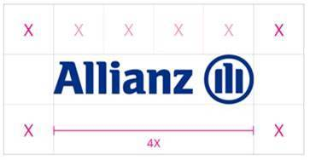

* Een affiche en/of flyer dient ter controle te worden voorgelegd aan de federatie via [nick@atletiek.be](mailto:nick@atletiek.be).
* Bij twijfel over gebruik contacteer altijd Nick via [nick@atletiek.be](mailto:nick@atletiek.be).